
УПРАВЛЕНИЕ ОБРАЗОВАНИЯ АДМИНИСТРАЦИИ
МУНИЦИПАЛЬНОГО РАЙОНА «КОРОЧАНСКИЙ РАЙОН»

ПРИКАЗ

«20 » ноября 2017 года №_1203

Об утверждении резерва управленческих
кадров на замещение должности
руководителя муниципального бюджетного
образовательного учреждения

В целях совершенствования деятельности по подбору и расстановке кадров для замещения должности руководителя муниципального бюджетного образовательного учреждения, выполнения плана мероприятий регионального проекта «Развитие региональной системы резерва управленческих кадров в сфере образования» («Кадровые решения») приказываю:
1. Утвердить резерв управленческих кадров на замещение должности руководителя муниципального бюджетного образовательного учреждения (прилагается).
2.Начальнику отдела развития образования Литвиновой В.А.
2.1. Обеспечить повышение квалификации, организацию «круглых столов», стажировок, для лиц, включённых в резерв на замещение должности руководителя муниципального бюджетного образовательного учреждения.
2.2. Привлекать лиц, состоящих в резерве, к участию в работе семинаров руководителей образовательных учреждений и их заместителей.
3.Контроль за исполнением настоящего приказа возложить на заместителя начальника управления образования Коробкову Е.В.

Начальник управления образования
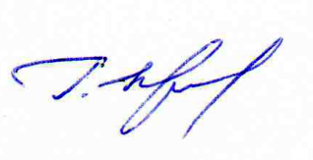
администрации муниципального
района «Корочанский район» Г. Крештель

